**T.C.**

**ESKİŞEHİR OSMANGAZİ ÜNİVERSİTESİ**

**İKTİSADİ VE İDARİ BİLİMLER FAKÜLTESİ**

**KALİTE KOMİSYONU FAKÜLTE MEMNUNİYET ANKETİ**

**GENEL DEĞERLENDİRME RAPORU-2023**

ESOGÜ İİBF 2023 yılı KİDR Raporlarının hazırlanması sürecinde Google Forms aracılığıyla aşağıdaki tabloda tür ve yanıtlanma sayısı görüleceği üzere anketler düzenlenmiştir.

|  |  |
| --- | --- |
| **Anket Türü** | **Yanıtlanma Sayıları** |
| Öğrenci | 329 |
| Akademik Personel | 50 |
| İdari Personel | 35 |
| Dış Paydaş | 10 |
| **TOPLAM** | **424** |

İzleyen sayfalarda her bir anket ayrı ayrı analiz edilmiştir.

Anket yapılış süreci değerlendirildiğinde, verilen cevap tekrarları ve anket giriş zamanlarının birbirine çok yakın olması gibi durumlar aynı kişiler tarafından anketin birden fazla kez yanıtlanabilme ihtimalini göstermektedir. Bu anlamda kalite çalışmaları kapsamında gerçekleştirilecek tüm anketlerin üniversite bünyesinde yapılması ve değerlendirilmesine yönelik bir sistem kurulmasının daha sağlıklı olacağı düşünülmektedir.

|  |  |  |
| --- | --- | --- |
| HAZIRLAYAN  Doç .Dr. Hüseyin Naci BAYRAÇ | GÖZDEN GEÇİREN/KONTROL  Doç. Dr. Nurcan DENİZ | ONAYLAYAN |

**ÖĞRENCİ ANKET SONUÇLARININ ANALİZİ**

**329** öğrenci anket sorularını yanıtlamış olup, izleyen sonuçlar elde edilmiştir. Öncelikle kapalı uçlu sorulara verilen cevapların pasta ve sütun grafikleri verilmiş olup, sonrasında açık uçlu soruya verilen cevaplar doğrultusunda öncelikle **şikâyetler** ve sonrasında **istekler** konularına göresınıflandırılarak maddeler halinde sıralanmıştır.

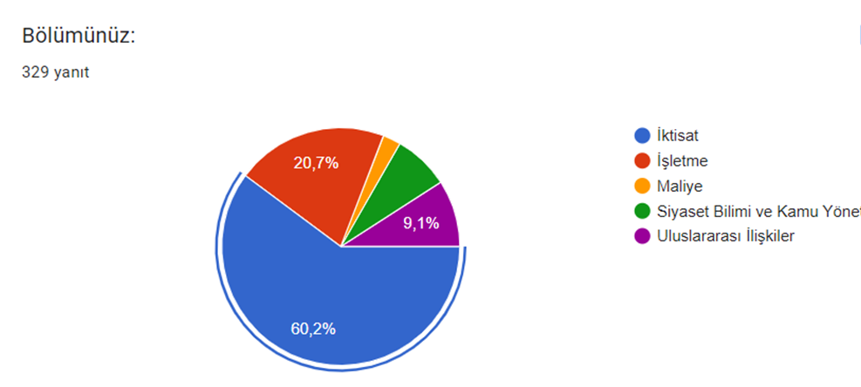

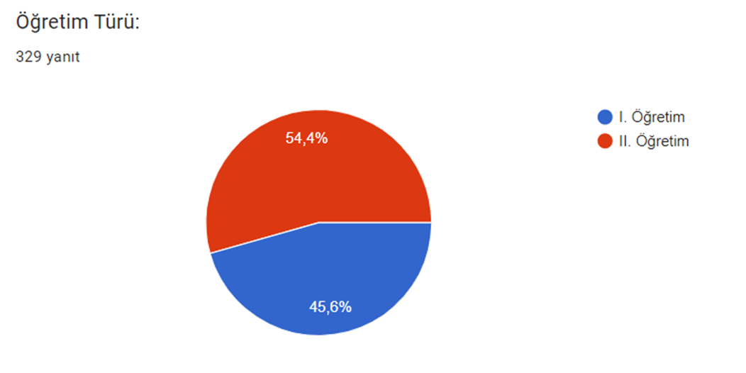

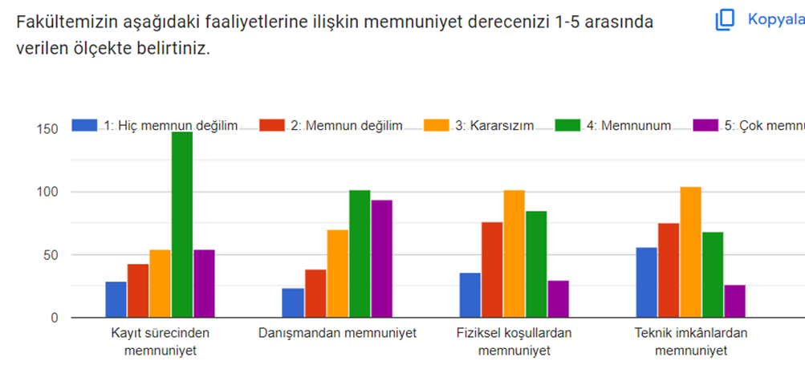

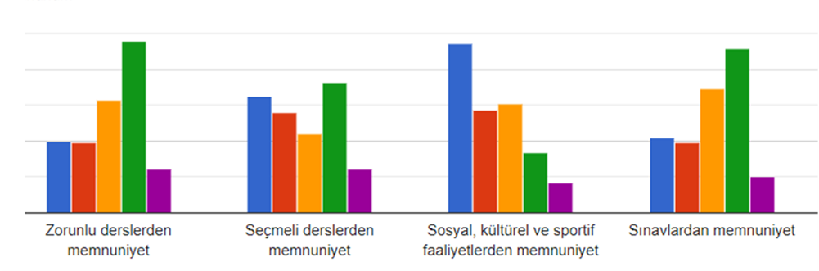

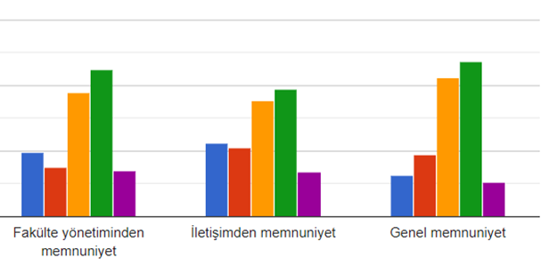

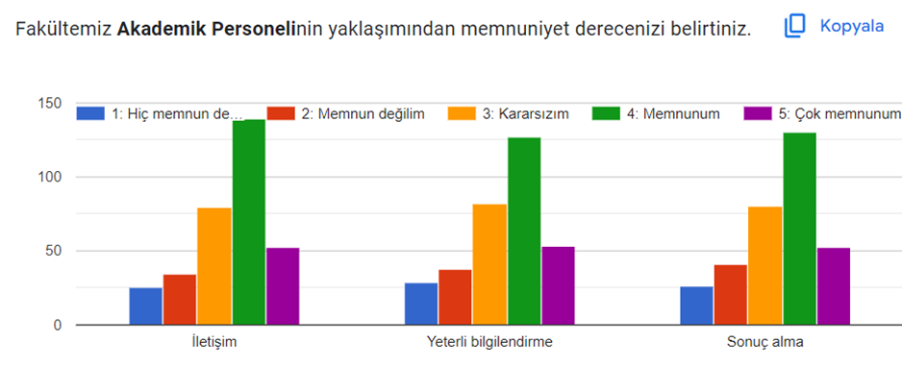

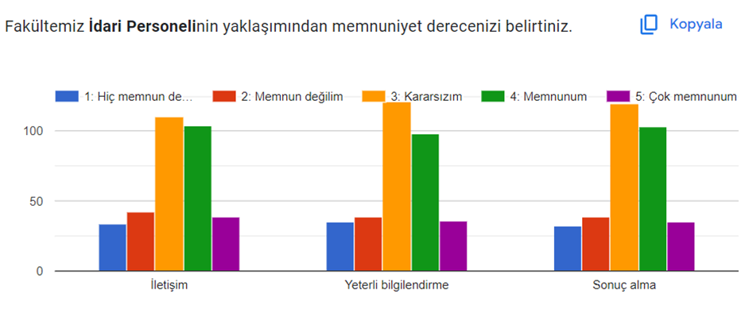

**AKADEMİK PERSONEL ANKET SONUÇLARININ ANALİZİ**

**50** akademik personel anket sorularını yanıtlamış olup, izleyen sonuçlar elde edilmiştir. Öncelikle kapalı uçlu sorulara verilen cevapların pasta ve sütun grafikleri verilmiş olup, sonrasında açık uçlu soruya verilen cevaplar doğrultusunda **istek ve şikâyetler** maddeler halinde sıralanmıştır.

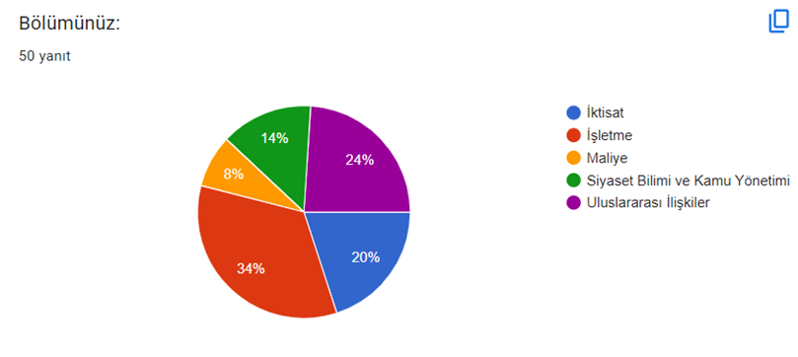

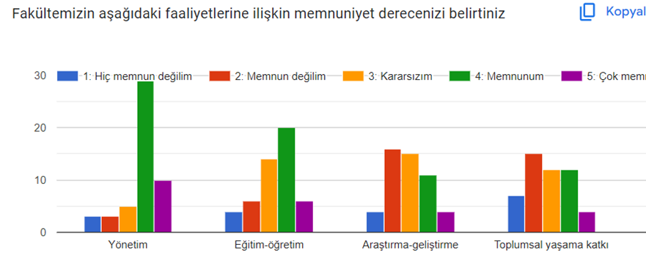

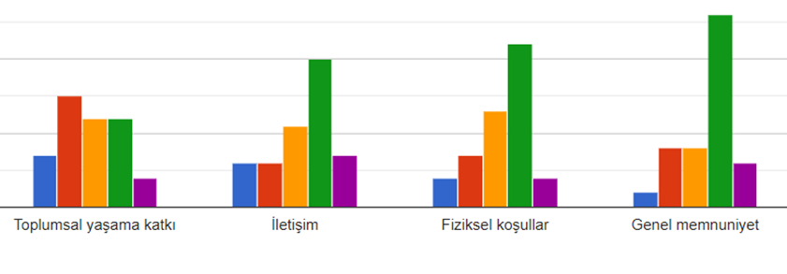

**İDARİ PERSONEL ANKET SONUÇLARININ ANALİZİ**

**35** idari personel anket sorularını yanıtlamış olup, izleyen sonuçlar elde edilmiştir. Öncelikle kapalı uçlu sorulara verilen cevapların pasta ve sütun grafikleri verilmiş olup, sonrasında açık uçlu soruya verilen cevaplar doğrultusunda **istek ve şikâyetler** maddeler halinde sıralanmıştır.

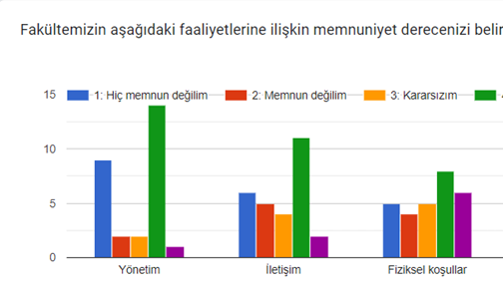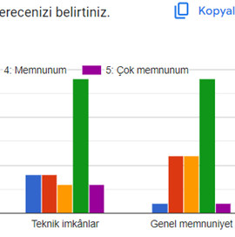

**DIŞ PAYDAŞ ANKET SONUÇLARININ ANALİZİ**

**10** dış paydaş anket sorularını yanıtlamış olup, izleyen sonuçlar elde edilmiştir. Öncelikle kapalı uçlu sorulara verilen cevapların sütun grafikleri verilmiş olup, sonrasında açık uçlu soruya verilen soruların cevapları maddeler halinde sıralanmıştır.

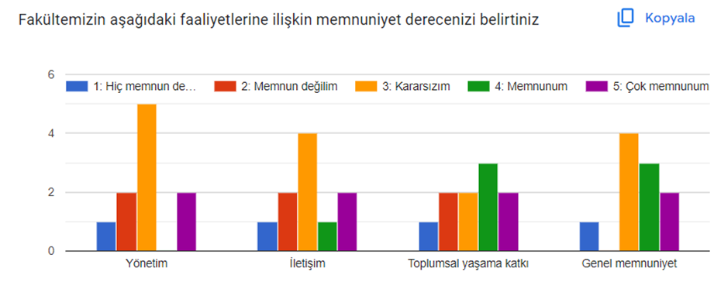

|  |  |  |
| --- | --- | --- |
| HAZIRLAYAN  Doç .Dr. Hüseyin Naci BAYRAÇ | GÖZDEN GEÇİREN/KONTROL  Doç. Dr. Nurcan DENİZ | ONAYLAYAN |